EA01 - Validación incorrecta de credenciales de acceso

Error encontrado
Al ingresar un usuario o contraseña incorrectos, el sistema no muestra un mensaje específico que indique cuál de los datos es incorrecto.

Resultado obtenido
El usuario no recibe un mensaje claro indicando si el error corresponde al usuario o a la contraseña.

Resultado esperado
El sistema debería mostrar un mensaje de validación adecuado, por ejemplo:
- "Usuario incorrecto."
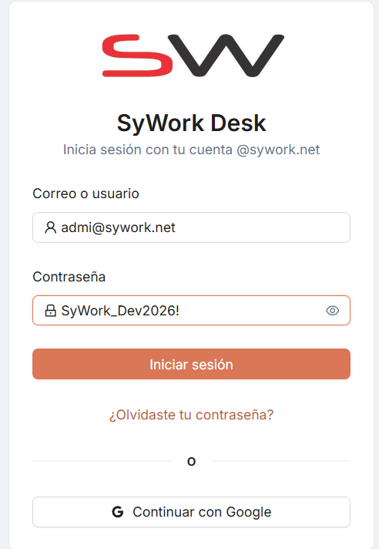
- "Contraseña incorrecta."
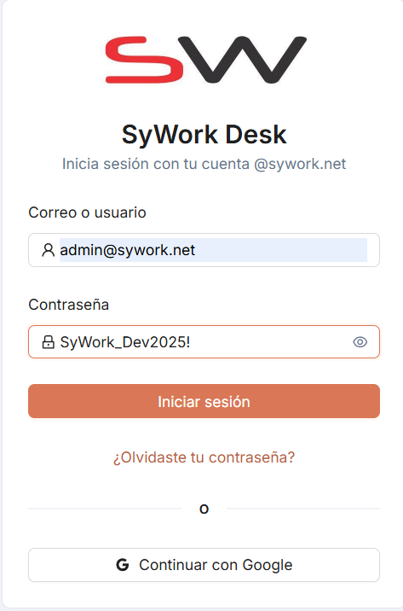

EA02 - Falta de confirmación al eliminar filtros

Error encontrado
Al eliminar un filtro, el sistema no solicita confirmación antes de realizar la acción.

Resultado obtenido
El filtro se elimina inmediatamente.

Resultado esperado
El sistema debería mostrar un mensaje de confirmación, por ejemplo:
"¿Desea eliminar el filtro?"
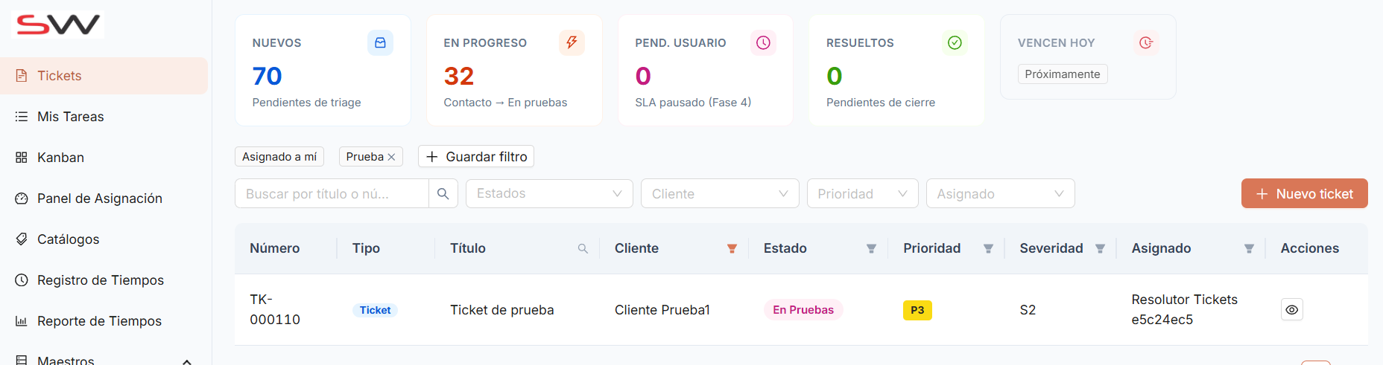

EA03 - Falta de buscador para seleccionar clientes al crear un proyecto

Error encontrado
En la opción Nuevo proyecto, la lista de clientes no cuenta con un buscador.

Resultado obtenido
El usuario debe recorrer manualmente toda la lista para encontrar un cliente.

Resultado esperado
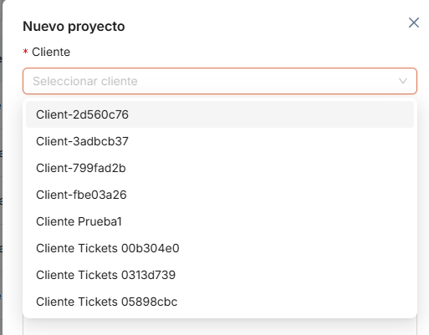
El sistema debería incorporar un campo de búsqueda que permita localizar rápidamente al cliente.

EA04 - Ausencia de mensaje de confirmación al crear un cliente

Error encontrado
Al registrar un cliente correctamente, el sistema no muestra un mensaje de confirmación.

Resultado obtenido
El cliente se crea correctamente, pero el usuario no recibe ninguna notificación.

Resultado esperado
El sistema debería mostrar un mensaje como:
"Cliente creado correctamente."

EA05 - Validación insuficiente en el campo Teléfono

Error encontrado
El campo Teléfono permite ingresar letras y no valida una longitud mínima.

Resultado obtenido
El sistema acepta caracteres alfabéticos y números con una longitud inferior a la requerida.

Resultado esperado
El sistema debería:
- Permitir únicamente números.
- Validar una longitud mínima (por ejemplo, 10 dígitos para Ecuador).
- Mostrar un mensaje de validación cuando la información ingresada sea incorrecta.

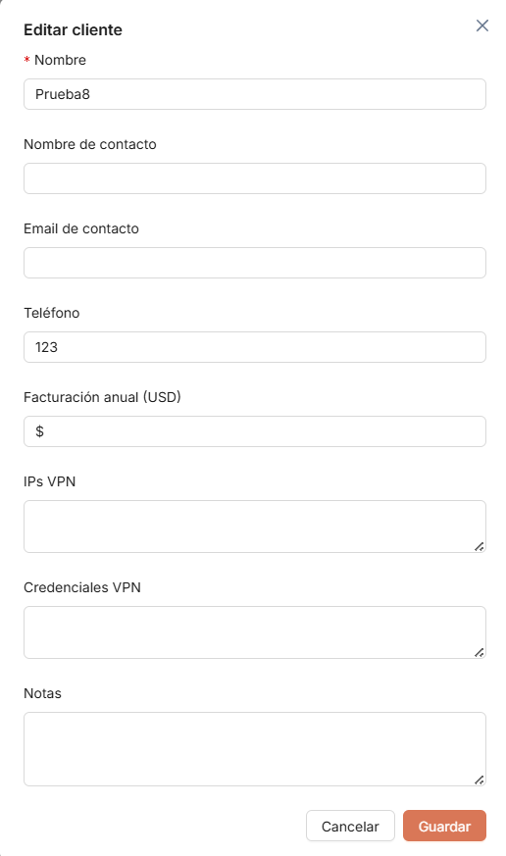
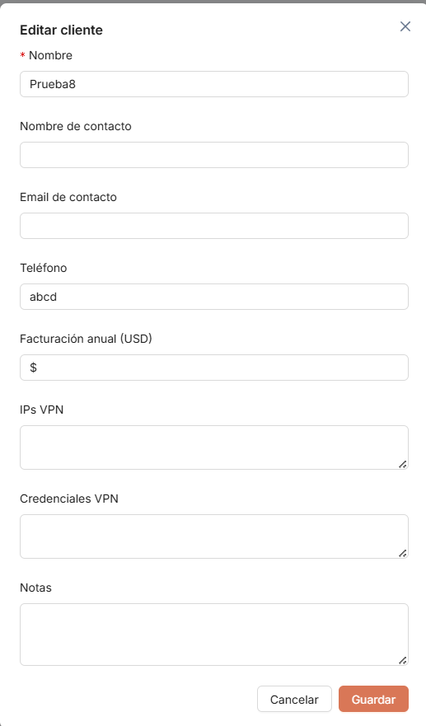

EA06 - Información compartida entre clientes en los campos VPN

Error encontrado
Los campos IPs VPN y Credenciales VPN comparten información entre distintos clientes durante la edición.

Resultado obtenido
Al editar un cliente, se muestran datos pertenecientes a otro cliente.

Resultado esperado
Cada cliente debería visualizar únicamente su propia información de VPN.
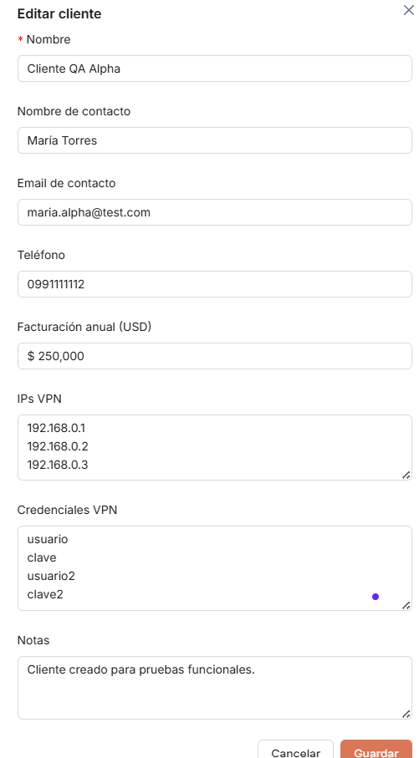
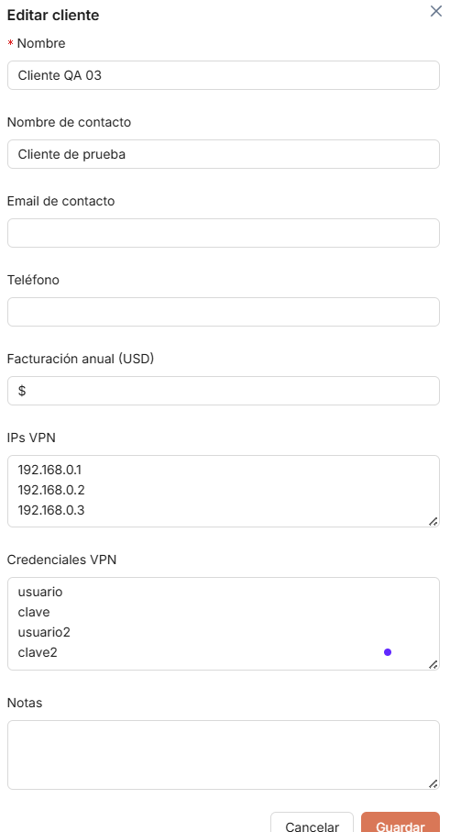
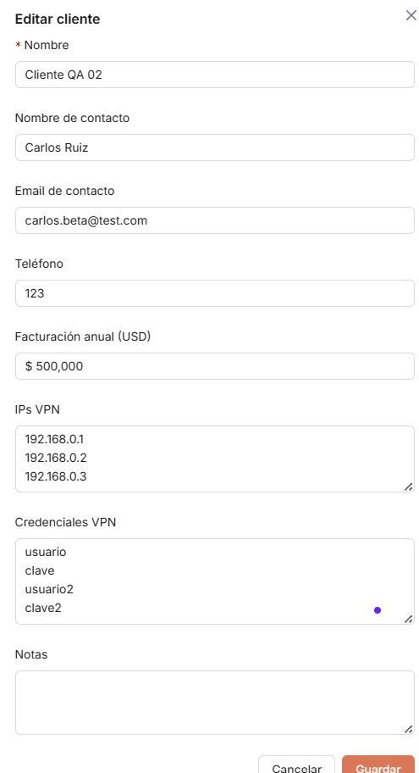
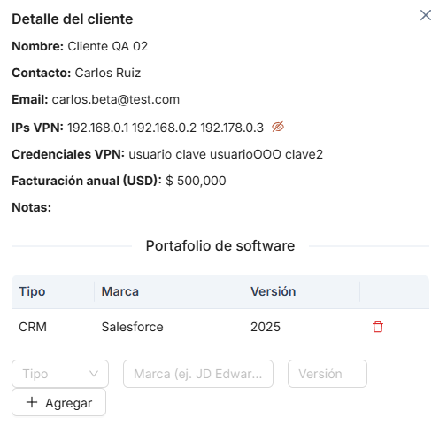

EA07 - Ausencia de mensaje de confirmación al crear un proyecto

Error encontrado
Al crear un proyecto correctamente, el sistema no muestra una notificación de éxito.

Resultado obtenido
El proyecto se registra correctamente, pero el usuario no recibe confirmación.

Resultado esperado
El sistema debería mostrar un mensaje como:
"Proyecto creado correctamente."

EA08 - Validaciones insuficientes en la creación y edición de proyectos

Error encontrado
El formulario presenta varias validaciones insuficientes:
- Permite nombres de proyectos excesivamente largos.
- Acepta caracteres especiales (@#$%) y emojis.
- Permite nombres muy largos para las listas de tareas.
- Permite crear listas con nombres duplicados dentro del mismo proyecto.

Resultado obtenido
El sistema acepta información sin restricciones.

Resultado esperado
El sistema debería:
- Definir una longitud máxima para los nombres de proyectos y listas.
- Restringir los caracteres permitidos.
- Evitar nombres duplicados en las listas de un mismo proyecto.

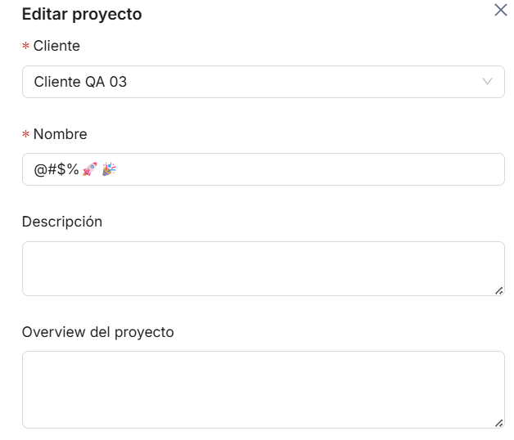

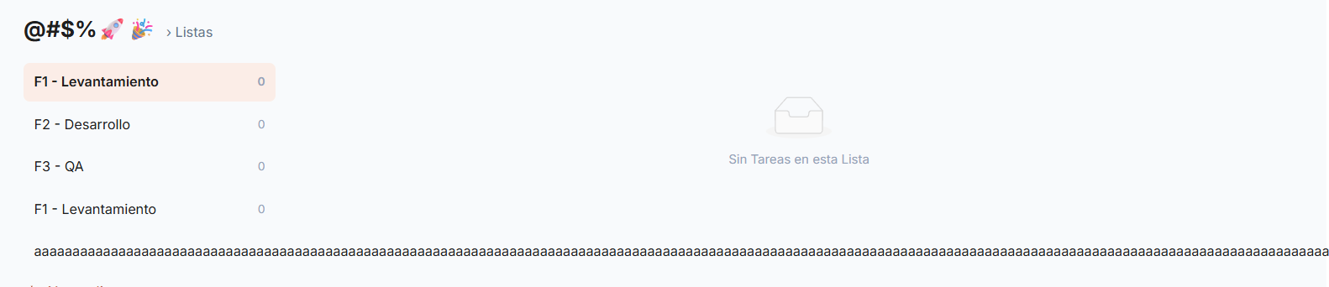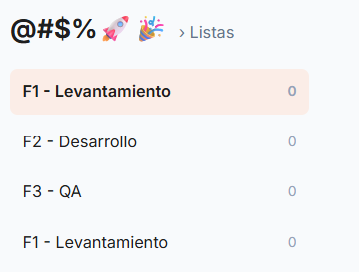

EA09 - Validación inconsistente de las fechas del proyecto

Error encontrado
El sistema presenta inconsistencias en la validación de fechas.

Resultado obtenido
- Permite crear proyectos con fechas de inicio en meses anteriores.
- Permite que la fecha de inicio y la fecha de fin sean el mismo día.

Resultado esperado
El sistema debería:
- Validar que la fecha de inicio cumpla con las reglas de negocio.
- Validar que la fecha de fin sea posterior a la fecha de inicio.

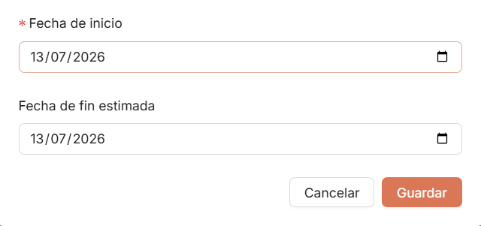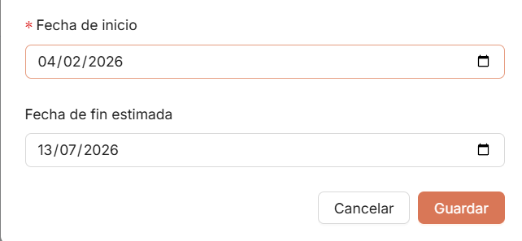

EA10 - Validación insuficiente en los campos de valores monetarios

Error encontrado
Los campos monetarios presentan varios problemas de validación:
- Los valores negativos se reemplazan automáticamente por 0 sin informar al usuario.
- Al ingresar letras, el contenido del campo se elimina sin mostrar un mensaje de validación.
- No se muestran separadores de miles.
- Si el usuario ingresa un punto como separador de miles (100.000), el sistema lo interpreta como separador decimal y transforma el valor en 100.

Resultado obtenido
El sistema modifica o elimina los valores ingresados sin informar al usuario y no aplica un formato monetario adecuado.

Resultado esperado
El sistema debería:
- Mostrar un mensaje cuando se ingresen valores negativos.
- Mostrar mensajes de validación para caracteres no permitidos.
- Aplicar formato monetario con separadores de miles.
- Interpretar correctamente los formatos numéricos definidos por la aplicación.
Ejemplos de formato esperado:
- 10,000.00
- 120,500.50
